Erhvervs- og Byggestyrelsen
Renoverings-pulje projekt
Teknisk IT løsning: Udarbejdet af Carsten Risør og Andreas Tønnesen fra Basecare A/S

Forudsætninger / krav til løsningen
- Løsningen skal være etableret 1. April 2009
- 1. April 2009 skal borgerne have adgang til website- og mulighed for at aflevere et elektronisk ansøgnings-skema inklusiv upload af attachments (eksempelvis tilbud fra håndværker)
- Website www.boligforbedringer.dk skal kunne klare 500.000 side-visninger indenfor 3-4 timer
- Ansøgnings-delen skal kunne klare modtagelse af op til 100.000 ansøgninger (med 1 TB attachments) indenfor 3-4 timer
- Indenfor for max. 30 minutter efter afsendelse af ansøgning skal borgeren have en mail med kvittering for modtagelse af ansøgningen, med et link til en PDF (ansøgnings-skemaet)
- Alle ansøgninger skal sendes til sagsbehandlings-systemet, hvor de skal indlæses til efterfølgende behandling af sagsbehandlere
- 1 dag efter ansøgnings-delen er åbnet for borgeren skal de første 10.000 sager være klar i sagsbehandlings-systemet til manuel sagsbehandling
- Herefter skal der overføres 10.000 sager i døgnet fra ansøgnings-skemaet til sagsbehandlings-systemet. Alle 100.000 – 200.000 ansøgninger skal være til rådighed i sagsbehandlings-systemet indenfor max. 15 dage
- Den manuelle sagsbehandling vil ske i 2 holds skift af 8 timer. Der vil være 30 samtidige brugere af sagsbehandlings-systemet
- Mens der foregår sagsbehandling i systemet, skal der være kapacitet til rådighed for sagsbehandlerne – det må ikke være ventetid på systemet
- Der er lavet forudsætningen at sagsbehandlere vil bruge sagsbehandlings-systemet 07.30 – 23.30
- Der er lavet forudsætningen at borgerne vil være mest aktive på ansøgnings-skemaet 07.30 – 23.30

Initielle valg
- Eksisterende platform til Website, ansøgningsskema og sagsbehandlings-system er fravalgt:
  - Løsningen kan ikke håndtere det krævede antal samtidige brugere
  - Løsningen kan ikke håndtere den båndbredde det kræver for at uploade 1 TB på 3-4 timer, op til 500.000 sidevisninger indenfor 3-4 timer samt 100.000 ansøgnings-skemaer
  - Løsningen kan ikke håndtere den forventede mængde storage
  - Løsningen kan ikke håndtere antallet af valideringer
  - Løsningen kan ikke håndtere antallet af sags-oprettelser
  - Løsningen kan ikke håndtere den forventede 1 TB attachments + anden trafik
  - Interfacet mellem ansøgnings-skemaet og sags-behandlingsystemet kan ikke ikke overføre de nødvendige antal sager + attachments per dag
- Website og ansøgnings-skema etableres hos NetGroup (drifter i dag www.ebst.dk):
  - De har den nødvendige kapacitet til internettet
  - De har mulighed for at skaffe hardware hurtigt
  - De har mulighed for at leje nødvendig kapacitet
  - De har ressourcer tilrådighed 24x7 for installation og opsætning
  - Der er eksisterende kontrakts-grundlag
- Sagsbehandlings-systemet placeres hos EBST, og der laves nyt netværk til interfacet mellem ansøgnings-skemaet og sagsbehandlings-systemet
- Sagsbehandlings-systemet placeres hos EBST, for at imødegå et kendt performance problem: Netværks-trafik mellem bruger og servere (kører i dag mellem flere lokationer på MPLS sky). Alle sagsbehandlere til renovations-puljen vil fysisk sidde hos EBST.
- Grundet antallet af transaktioner kan valideringer i Ansøgnings-skemaet ikke ske online ved Web Services. Valideringer kan ske lokalt som eksempelvis modulus check, samt opslag i lokale cachede databaser (eksempelvis CVR)
- Grundet antallet af transaktioner kan valideringer i Sagsbehandlings-systemet ikke ske online ved Web Services. Valideringer kan ske lokalt som eksempelvis modulus check, samt opslag i lokale cachede databaser (eksempelvis CVR)

Leverandører

Leverandør | Funktion
NetGroup | Drift og installation af Website og ansøgnings-skema
LBE/EBST | Website og website content
TDC | Netværk til interface
TMI | Drift og installation af sagsbehandlings-system
2MBA | Applikations-leverandør af ansøgnings-skema
Ementor | Applikations-leverandør af sagsbehandlings-system
Advice | Leverandør af website Content Management system
ProjectHouse | Program- og Projektledelse samt test management
Søfartsstyrelsen | Navision Stat
IBM | Hardware
Atea/HP | Hardware
Basecare | Kapacitetsberegninger, driftskriterier, infrastrukttest og kvalitetssikring af Digiform og mailservices

Ledelse af projektet / design af løsning
Se separat beskrivelse af dette.

Hvilke komponenter indgår i løsningen
- Website www.boligforbedringer.dk:
  - Skal informere borgeren om løsningen, og sende dem der vil ansøge videre til ansøgnings-skemaet
- Ansøgnings-skema:
  - Skal modtage borgerens ansøgning elektronisk
  - Skal modtage alle attachments (eksempelvis håndværker tilbud)
  - Skal lave initielle valideringer af, at informationer i ansøgningen er korrekte
  - Skal generere output (XML + attachments) (interface) til sagsbehandlings-system
- Sagsbehandlings-system:
  - Skal modtage ansøgninger og attachments
  - Skal lave dybere valideringer (eksempelvis kontrol mod CPR og CVR register)
  - Er systemet som sagsbehandlerne bruger
  - Skal sende betalings-anmodninger til Navision Stat
- Navision Stat:
  - Skal udbetale penge til håndværkere

Overblik over løsningen

Samlet overblik – borgerens workflow
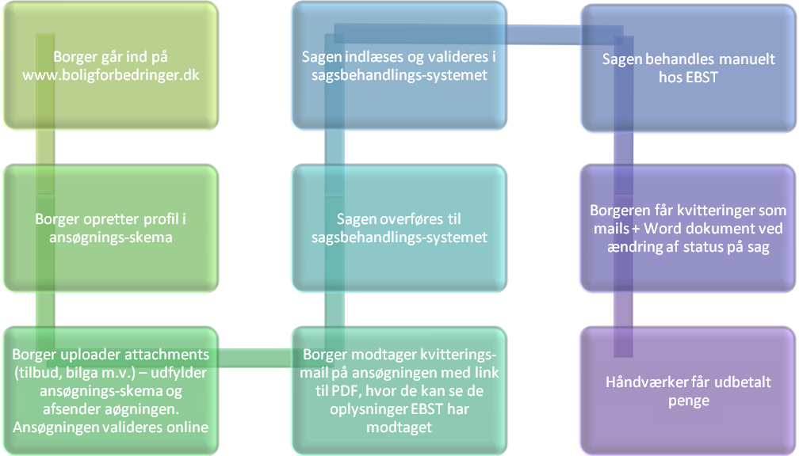

Samlet overblik – IT teknisk workflow
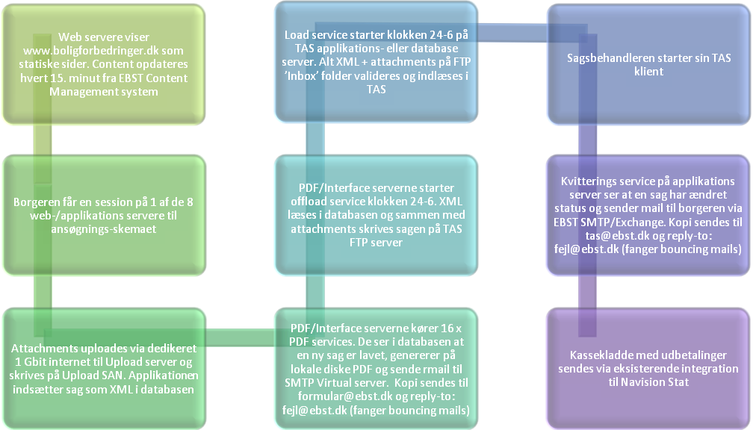

Website www.boligforbedringer.dk

Beskrivelse af website www.boligforbedringer.dk:
- Alle 4 servere kører med Web Cache server. Alle sidevisninger til brugerne vises som statiske sider
- De statiske sider opdateres hvert 15. minut fra EBSTs Content Management system (så EBST kan opdatere FAQ)
- Websiten redirecter til Ansøgnings-skemaet.

Ansøgnings-skema

Beskrivelse af Ansøgnings-skema:
- Brugerne redirectes fra websiten www.boligforbedringer.dk – og får en session på web-/applikations serverne.
- Brugerne opertter en profil og logger på systemet
- Brugerne udfylder ansøgnings-skemaet og uploader attachments (bilag, bilag m.v.)
- Brugeren sender ansøgningen. Ansøgningen bliver gemt i databasen som XML.
- En PDF bliver kvitteret, og brugeren får en mail om at ansøgningen er modtaget med et link til PDF
- Klokken 24-6 starter integrationen. Systemet generer XML output + attachments til sagsbehandlings-systemet og sender filerne via FTP til EBST TAS FTP-server (gennem 100 mbit dedikeret linie).
- Der er sat et mål om at flytte 10.000 sager per dag. Dette er 2 x forventet antal der kan behandles på 1 dag af sagsbehandlerne. Det giver 1 dags arbejde til sagsbehandlerne + 1 dags buffer til at løse tekniske problemer i integrationen
- Hvis den dedikerede linie fejler mellem NetGroup og EBST vil XML + attachments manuelt bliver flyttet på NAS mellem NetGroup og EBST.
- Klokken 24-6 er valgt for at Ansøgnings-skemaet og Sagsbehandlings-systemet ikke er belastet af integration mens brugere og sagsbehandlere bruger systemerne online
- Test server bliver brugt til – inden driftsstart – at teste bruger load ude fra internettet
- Backup gennemføres efter integrationen. Slut-resultatet er at alle data ligger på NetGroups SAN og NetGroups TSM system

Sagsbehandlings-system

Beskrivelse af sagsbehandlings-systemet:
- Der modtages 10.000 sager fra ansøgnings-skemaet dagligt i tidsrummet 24-6. Sager modtages som XML + attachments der skrives til FTP serveren i en ’Inbox’. ’Inbox’ ligger på lokale diske.
- Sagerne der modtages i integrationen valideres og indlæses i databasen.
- Efter indlæsning af sager flyttes behandlede sager i ’Inbox’ til en ’Behandlet’ folder. ’Behandlet’ ligger på EBST SAN
- Sagsbehandlingen foregår i 2 x 8 timers skift 5-7 dage om ugen. Sagsbehandleren starter sin TAS klient og behandler de indlæste sager.
- Ved ændring på status i sagen genereres en Word fil der sendes i en mail til borgeren.
- Ved betaling til håndværker genereres en udbetaling der sendes til Navision Stat.
- Klokken 24-6 starter integrationen. Systemet modtager XML output + attachments fra Ansøgnings-skemaet (via FTP) (gennem 100 mbit dedikeret linie).
- TAS starter en loader der validerer og indlæser de sager der ligger på FTP serveren.
- Der er sat et mål om at flytte 10.000 sager per dag. Dette er 2 x forventet antal der kan behandles på 1 dag af sagsbehandlerne. Det giver 1 dags arbejde til sagsbehandlerne + 1 dags buffer til at løse tekniske problemer i integrationen
- Hvis den dedikerede linie fejler mellem NetGroup og EBST vil XML + attachments manuelt bliver flyttet på NAS mellem NetGroup og EBST.
- Klokken 24-6 er valgt for at Ansøgnings-skemaet og Sagsbehandlings-systemet ikke er belastet af integration mens brugere og sagsbehandlere bruger systemerne online
- Test serverne fra Ansøgnings-skemaet bliver brugt til – inden driftsstart – at teste bruger load ude fra internettet. Testen fra Ansøgnings-skemaet vil inkludere overførsel og oprettelse af 10.000 i sagsbehandlings-systemet indenfor 6 timer.
- Backup gennemføres efter integrationen. Slut-resultatet er at alle data ligger på EBSTs SAN og EBSTs TSM system

Redundans
- Adgang til internettet er redundant
- Alt hardware er redundant på komponent niveau, eksempelvis dobbelt strømforsyning, dobbelt netkort med failover, raid disk-systemer m.v.
- Alt er driftet i omgivelser med nødstrøm, diesel generatorer, brand-sikring m.v.
- Alle logiske komponenter er redundante, eksempelvis hvis web server 1 dør, vil trafikken blive dirigeret til web server 2. Denne redundans er gældende for alle lag i arkitekturen.
- Alle komponenter (fysiske og logiske) har automatisk failover ved svigt.

Skalering af løsningen / Kapacitet
- Web-site www.boligforbedringer.dk:
  - Er skaleret til 500.000 side-visninger indenfor 3-4 timer
  - Viser statiske HTML sider fra Web Cache
  - Content opdateres fra eksisterende content management system hver 15. Minut
  - Der er 4 web servere i load balancing, konfigureret til at håndtere 500.000 samtidige sessioner
  - Der er 2 Gbit internet adgang
  - Web server 1-2 deler 1 Gbit og web server 3-4 deler 1 Gbit
- Ansøgnings-skema:
  - Er skaleret til op til 100.000 ansøgninger indenfor 3-4 timer
  - Er skaleret til at modtage 1 TB attachments indenfor 3-4 timer
  - Der er samlet 2 Gigabit internet adgang. 1 Gbit er reserveret til burge rupload og visning af PDF (nb. Trafik går hver sin vej, så det er 1 Gbit til upload og 1 Gbit til at vise PDF). 1 Gbit er reserveret til kommunikation med borgeren fra ansøgnings-skemaet.
  - Der er 8 web-/applikations servere i load balancing, konfiguret til at håndtere 500.000 samtidige sessioner
  - Upload server er skaleret til at kunne skrive minimun 1 Gbit/s (= 1TB på 3-4 timer).
  - Databasen, netværk/disk-interface samt disk system er skaleret til at kunne håndtere antallet af transaktioner (I/O) og krav til storage
  - PDF/Interface servere er skaleret til at kunne lave 100.000 PDF filer på 3-4 timer, samt sende 100.000 mails til brugeren, samt genere 10.000 sager der skal sendes til Sagsbehandlings-systemet indenfor 6 timer.
  - NAS Server er skaleret til manuelt at kunne flytte op til 2 TB data mellem NetGroup og EBST
  - Dedikeret linie mellem NetGroup og EBST er skaleret til at flytte 10.000 sager + Attachments indenfor 6 timer
  - SAN hos NetGroup + TSM backup er skaleret til at modtage backup/tage backup af 2TB – 3,TB indenfor et døgn
  - Test servere er skaleret til at kunne generere 125.000 bruger sessioner
- Sagsbehandlings-system:
  - Er skaleret til at modtage 1.5 TB i sager og attachments
  - Er skaleret til at validere og loade 10.000 sager inden for 6 timer
  - Er skaleret til 30 samtidige bruger (inklusiv mitigering af eksisterende kendte performance problemer).

Backup (-- skal opdateres når endelig metode er valgt)
- Eksisterende www.ebst.dk:
  - Ingen ændringer til nuværende løsning
- www.boliforbedringer.dk:
  - Ingen backup – hvis en web server dør lægges der er nyt image på. Image er tilgængeligt på alternativ storage
- Ansøgnings-skema:
  - Alle servere laver lokalt image af boot drev.
  - MySQL database laver lokale archive logs + database dumps
  - Upload server + PDF/XML interface laver fil backup til NetGroups SAN.
  - Alt på EBST SAN flyttes med TSM til bånd
- Sagsbehandlings-skema:
  - Alle servere laver lokalt image af boot drev. Alle image filer flyttes til NetGroups SAN
  - SQL Server database laver lokale archive logs + database dumps på EBST SAN
  - FTP Server ligger på EBST SAN (alle processerede sager flyttes fra interne diske til EBST SAN)
  - Alt på NetGroups SAN flyttes med TSM til bånd
Udfordringen omkring backup er, at det ikke må genere online load, og må ikke genere integrationen.

Backup vinduet er altså minimalt. Det giver følgende strategi:
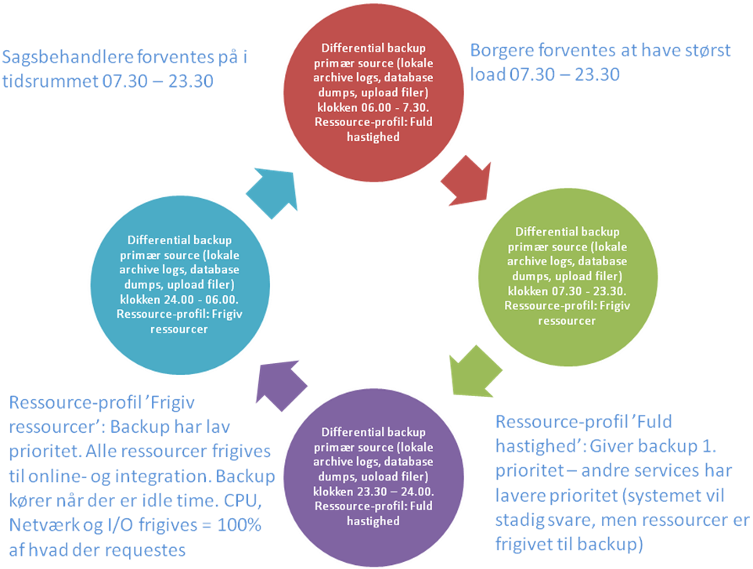

Beredskab
Se separat beredskabsplan

Audit
Fysisk Audit er gennemført for Website, Ansøgnings-skema og sagsbehandlings-systemet.
Audit’en har kontrolleret følgende:
- At de fysiske lokationer er forsvarlige (adgang, nødstrøm, brand-beskyttelse m.v.)
- At alt hardware er modtaget og installeret
- At den aftalte internet kapacitet og lokale netværks-kapacitet er tilstede
- At den korrekte software er installeret (eksempelvis 64 bit på alle servere)
- At hardware er konfigureret som aftalt (eksempelvis opsætning af disk-systemer)
- At alle logiske komponenter er korrekt konfigureret (eksempelvis at web servere har den korrekte antal af samtidige sessioner konfigureret)
- Et Sanity Check/White Board check hvor løsningen er gennemfået med leverandøren, for at sikre konsencus om den samlede løsning

Transaktionsspor
Se separat beskrivelse af transaktionsspor.
Hertil følgende kommentarer:
- Alle mails fra ansøgnings-skemaet sendes ’bcc’ til formular@ebst.dk samt med ’reply-to’ til fejl@ebst.dk (fanger bouncing e-mails)
- Alle mails fra sagsbehandlings-systemet sendes ’bcc’ til tas@ebst.dk samt med ’reply-to’ til fejl@ebst.dk (fanger bouncing e-mails)
formular@ebst.dk og tas@ebst.dk indgår som en del af revisions-sporet. De indeholder alle mails sendet til borgeren.
fejl@ebst.dk indeholder alle mails der ikke kunde afleveres til borgeren.

Langsigtet gevinst
Løsningen til renoverings-puljen opstiller en kraftig skaleret kapacitet.
Denne kapacitet vil være i brug de første 3-4 dage hvor borgere vil aflevere deres ansøgninger.
Herefter vil belastningen falde, indtil den rammer en normaliseret belastning indenfor 2-3 måneder efter ordnings start.
Kapaciteten opstillet til renoverings-puljen er betragtlig, og som en del af projektet er der indkorporeret en migrerings-øvelse der normaliserer platformene til Website, Ansøgnings-skema og Sags-behandlingssystemet efterfølgende.
Planen er:
- At nedlægge alt lejet kapacitet hos NetGroup
  - www.boligforbedringer.dk flyttes til EBST nuværende web site farm
  - Flytte Ansøgnings-skemaet til EBST

- At konsolidere løsningen for Ansøgnings-skema og Sagsbehandlings-systemet

- Nedskalere antallet af servere, disk-systemer der indgår i løsningen til at klare et normaliseret load, have gode bruger svartider samt en rimelig fremtidig skalering

Test
Se separat testplan

Overvågning
Overvågning af laves af drifts-leverandørerne (NetGroup og TMI).
Der bliver lagt standard overvågning på alle komponenter.
Hertil er der i testplanen beskrevet en række krav der afføder opsætning af specifik overvågning, eksempelvis overvågning af, at en bruger ikke bliver smidt af løsningen.
Se separat testplan.

Tekniske informationer

Website www.boligforbedringer.dk
- Driftes hos NetGroup
- Internet forbindelse routes gennem NetGroups Core switche.
- NetGroup har stor kapacitet direkte på Dk internet backbone, og har reserveret 2 x 1 Gbit ialt til EBST til Website.
- Load balancing laves på switch niveau som Hash modulus 4 og fordeler load mellem 4 web servere
- 4 x Web servere:
  - Quad Core 3 Ghz
  - 8 GB RAM
  - Dual Gigabit Teamed (2 Gbit)
  - 2 x 15k disk raid 1
  - 64 bit software
  - Linux
  - Web Cache: Varnish

Formular løsning
- Internet forbindelse routes gennem NetGroups Core switche
- NetGroup har stor kapacitet direkte på Dk internet backbone, og har reserveret 2 x 2 Gbit ialt til EBST til ansøgnings-skemaet
- 2 Gbit er afsat som separat linie til upload af attachments + at vise PDF til brugeren (trafik går hver sin vej, linien er full duplex, så det er 1 Gbit hver vej)
- 2 Gbit er afsat som separat linie til kommunikation med brugeren (ansøgnings-skemaet).
- Load balancing laves på switch niveau som Hash modulus x 8 servere og fordeler load mellem 8 web-/applikations servere
- Cisco 4500 switch til Website + Ansøgnings-skema
- Alle servere sidder på dedikeret Outside og Inside VLANs med 2 Gbit switch capacity per server til hvert VLAN (opsat som 2 x 2 x 1 porte teamed mode, 2 porte på Inside VLAN, 2 porte på Outside VLAN)
- Outside VLAN forbinder web-/applikations servere samt upload server til internettet Inside VLAN forbinder alle servere internt, eksempelvis til trafik mellem web-/applikationsservere og database server
- Outside VLAN har 2 x 2 Gbit forbindelse til internettet
- Hardware:
  - 8 x Web-/applikations servere:
    - 8 Core 3 Ghz
    - 32 GB RAM
    - 4 x Gigabit
    - 2 x 15k disk raid 1
    - 64 bit software
    - Linux
    - Apache, Tomcat, Java
  - 2 x Database servere:
    - 8 Core 3 Ghz
    - 32 GB RAM
    - 4 x Gigabit
    - 2 x 15k disk raid 1
    - Dual Channel 3 Gbit SAS HBA (2 x failover single channel SAS HBA ligger på hylde)
    - 64 bit software
    - Linux
    - MySQL
    - Kold standby: Hvis database 1 fejler, startes database 2, SAN mountes og MySQL kører consistency check på database tablespaces. Herefter (indenfor max. 1-2 timer) vil databasen være tilgængelig igen.
  - Storage til database server
    - Dual Controller SAN – 6 SAS HBA connects
    - 3 GB memory cache
    - 24 x 15k 300 Gb diske i raid 1/0 på alle diske
    - 1 stort LUN/partition
  - 1 x Upload server:
    - 8 Core 3 Ghz
    - 32 GB RAM
    - 4 x Gigabit
    - 12 x 15k raid 1
    - Dual Channel 3 Gbit SAS HBA (2 x failover single channel SAS HBA ligger på hylde)
    - 64 bit software
    - Linux FTP service / HTTP download service
  - Storage til upload server:
    - Dual Controller SAN – 6 SAS HBAs connects
    - 3 GB memory cache
    - 24 x 15k 300 Gb diske i raid 1/o på alle diske
    - 1 stort LUN/partition
  - 2 x TAS interface server / Mail advis + PDF Server
    - 8 Core 3 Ghz
    - 32 GB RAM
    - 4 x Gigabit
    - 6 x 15k 300 Gb disk raid 1e
    - 64 bit software
    - Linux
    - PDF komponent
    - Interface komponent
  - SMTP Relay Server:
    - Dedikeret virtuel SMTP relay server fra NetGroup
  - Backup storage:
    - Lokalt storage på servere og dedikeret SAN
    - 2 TB SAN (kan udvides til 3.5 TB) hos NetGroup (connect er som NAS/share)
    - TSM Backup af SAN hos NetGroup
  - Linier til interface (TAS)
    - Dedikeret 100 mbit VPN (fiber) fra NetGroup til EBST
  - NAS storage til manuel flytning af data (hvis netværks-linier til interface svigter=:
    - Qnap Pro 809
    - Dual Gigabit
    - 8 x 7k 500 GB disk raid 1/0
  - 2 x Test servere:
    - Forbundet ’Outside’ på internettet, så load kan testes hele vejen igennem systemet genereret fra bruger-siden
    - Dual Core
    - 2 GB RAM
    - 2 x Gigabit
    - 2 x 7k disk raid 1

Sagsbehandlings system
- Gigabit VLAN på eksisterende EBST core switches
- 100 mbit VPN dedikeret fiber (fra NetGroup til EBST)
- Internet adgang til Web Services + send af mail er EBST eksisterende Gateway (load er fordelt over 2-3 måneder ifm. manuel sagsbehandling, så eksisterende kapacitet er tilstrækkelig)
- Hardware:
  - 1 x FTP server:
    - Quad Core 2.66 Ghz
    - 8 GB RAM
    - Dual Gigabit
    - 8x 15k 300 Gb disk raid 1/0
    - 64 bit software
    - Windows 2003 IIS FTP Service
  - Storage til FTP server:
    - Internt raid til at modtage XML + attachments
    - Eksisterende EMC SAN hos EBST
    - 1.5 TB allokeret til behandlede XML + attachments
    - 1 stort LUN/partition
  - 2 x Database servere:
    - 8 Core 2.66 Ghz
    - 32 GB RAM
    - 4 x Gigabit
    - 2 x 15k 300 Gb disk raid 1
    - Dual Channel 4 Gbit fiber HBA
    - 64 bit software
    - Server 2003 Failover Cluster i 2000 mode
    - Kold standby: Hvis database 1 fejler, startes database 2 automatisk op, SAN mountes og SQL Server kører consistency check på database tablespaces. Herefter (indenfor max. 1-2 timer) vil databasen være tilgængelig igen.
  - Storage til database server
    - Eksisterende EMC SAN hos EBST
    - 2 TB allokeret (kan udvides til 3.5 TB)
    - 1 stort LUN/partition
  - 2 x Web-/applikations servere
    - 8 core 2.66 Ghz
    - 32 GB RAM
    - 4 x Gigabit
    - 2 x 15k 300 Gb disk raid 1e
    - 64 bit software
    - Windows Server 2003
    - PDF komponent
    - Interface komponent
  - SMTP Relay Server:
    - Eksisterende EBST Mail system
  - Backup storage:
    - Lokalt storage på servere og SAN
    - TSM Backup af SAN hos EBST
  - Linier til interface (NetGroup)
    - Dedikeret 100 mbit VPN (fiber) fra NetGroup til EBST
  - NAS storage til manuel flytning af data (hvis netværks-linier til interface svigter):
    - Qnap Pro 809
    - Dual Gigabit
    - 8 x 7k disk 500 GB raid 1/0

